Chủ đề 1: Con người và Nơi chốn
Bài 3: Những vùng cao nguyên và nông nghiệp
Trường hợp Vương quốc Lanna

Bản dịch không chính thức. Xin xem bản tiếng Anh nếu cần kiểm chứng.

Chủ đề 1: Con người và Nơi chốn
Bài 3: Những vùng cao nguyên và nông nghiệp
Trường hợp Vương quốc Lanna

Môn học | Lịch sử/ Khoa học xã hội
Chủ đề | Vùng cao nguyên/đất cao và nông nghiệp: Trường hợp Vương quốc Lanna
Bậc học: | Trung học cơ sở
Ý tưởng chính | Qua thời gian, việc con người ứng phó với môi trường tự nhiên đa dạng trong một khu vực theo nhiều cách khác nhau hình thành thế giới quan và lối sống của họ.
Khái niệm chính | Môi trường, cao nguyên/vùng đất cao, vùng đất thấp, vùng ven biển  Con người, thế giới quan, lối sống  Những sự tương đồng và những sự đa dạng
Số lượng tiết học | 1 (1 tiết khoảng 50 phút)
Đồ dùng và trang thiết bị cần thiết | Tài liệu và Tài liệu Phát tay
Yêu cầu kiến thức sẵn có | Không yêu cầu kiến thức sẵn có
Mục tiêu học tập
Cuối bài học này, học sinh có thể
KIẾN THỨC | KỸ NĂNG | THÁI ĐỘ
1. Xác định vùng cao nguyên/đất cao là gì và xác định các đặc trưng/thuộc tính chính của vùng cao  2. Miêu tả các vị trí ở vùng cao nguyên/đất cao đã định hình nên các hoạt động nông nghiệp ở những khu vực này. | 1. Phân tích hình ảnh để rút ra các đặc trưng của một nơi chốn hoặc cộng đồng.  2. Tái tạo một vai trò nhằm đưa ra giải pháp khả thi cho một vấn đề đã đề xuất. | 1. Bày tỏ nhận thức về cách mọi người ứng phó với môi trường theo nhiều cách khác nhau như thế nào và điều này có thể ảnh hưởng đến lối sống của họ ra sao.  2. Hợp tác trong nhóm để hoàn thành nhiệm vụ được giao.

Phần | Tiến trình bài học | Nguồn tài liệu | Yêu cầu
Giới thiệu  [5 phút] | Giáo viên áp dụng phương pháp diễn dịch để hình thành khái niệm phát triển. Bài học này tập trung vào vùng đất cao trong khu vực.  Lưu ý: Nếu đã dạy Bài 1 và / hoặc Bài 5, chủ đề 1, thì bài giới thiệu có thể rút ngắn.  1. Giới thiệu chủ đề  1. Cung cấp cho học sinh định nghĩa về vùng cao nguyên/đất cao (một vùng núi cao hoặc vùng đất nhô lên cao).  1.2. Cho học sinh xem hình ảnh của vùng cao nguyên, bao gồm cả hình ảnh của vùng cao nguyên ở các nước trong khu vực Đông Nam Á nhằm đưa ra khái niệm về sự chia sẻ/cùng chung. Thông qua các câu hỏi, gợi cho học sinh thấy rằng có những điểm tương đồng giữa vùng cao nguyên ở các vùng khác nhau ở Đông Nam Á.  1.3 Trong lúc tiến hành, hỏi học sinh xem họ thấy những gì để xác định các đặc trưng của vùng đất cao.  1.4 Tiếp theo, cho học sinh xem một bộ ảnh về vùng cao nguyên, vùng đất thấp và vùng duyên hải (Tài liệu 1). Yêu cầu học sinh xác định vùng cao nguyên và chỉ ra các đặc trưng làm cho họ phân biệt được hình ảnh của một vùng đất cao.  1.5. Cho học sinh xem hình ảnh của các cộng đồng ở vùng cao nguyên ở các quốc gia khác nhau (Tài liệu 2). Thông qua các câu hỏi, gợi mở cho học sinh viên về những điểm tương đồng và đa dạng giữa các cộng đồng này. | - Tài liệu 1: Hình ảnh vùng đát thấp, vùng cáo nguyên và vùng duyên hải  - Tài liệu 2: Hình ảnh của các cộng đồng vùng cao nguyên | Bài học bắt đầu với việc phát triển khái niệm mà nó là cơ sở để xây dựng tất cả các bài học của Chủ đề 1. Vì học sinh có thể không quen với các cảnh quan địa lý khác nhau của khu vực nên có thể áp dụng phương pháp diễn dịch để phát triển khái niệm. Cách tiếp cận như vậy sẽ cho phép học sinh tìm hiểu thêm về các đặc trưng của một khái niệm cụ thể.
Phát triển  [40 phút] | 2. Tình huống/ Mô phỏng: Việc trồng Lúa  2.1 Đặt vấn đề sau cho các nhóm:  • Hãy tưởng tượng em là một phần của cộng đồng làng sống ở vùng đất cao.  • Dân số làng của em liên tục tăng.  • Em cần phải nuôi cả làng và gạo là lương thực chính.  • Lúa mà em trồng cho cả làng là không đủ nhưng trồng lúa trên dốc rất khó.  • Em cần trồng nhiều lúa hơn, vậy em sẽ giải quyết vấn đề này như thế nào?  2.2 Các nhóm thảo luận và lần lượt trình bày các giải pháp của họ cho cả lớp.  3. Giáo viên giảng bài  • Học sinh sẽ làm một nghiên cứu trường hợp về một trong những địa danh này, Vương quốc Lanna.  • Cho học sinh xem hình ảnh của Vương quốc Lanna (Tài liệu 3).  • Vương quốc Lanna nằm ở vùng cao nguyên phía bắc của Thái Lan ngày nay. Qua việc di cư và tương tác văn hóa, Lanna tiếp thu những ảnh hưởng và truyền thống của các vương quốc vùng đất cao.  • Các nhà sử học xác định thời kỳ vương quốc này tồn tại là giữa thế kỷ mười ba và mười tám. Thành phố thủ đô của Chiang Mai được thành lập vào năm 1296.  • Thời kỳ giữa 1441 và 1526 được coi là Thời kỳ hoàng kim của Lanna. Đó là một thời gian ổn định kinh tế và chính trị. Chất lượng cuộc sống cao. Người Lanna là những nghệ nhân lành nghề và phát triển những tác phẩm văn hóa nghệ thuật tinh tế. Các bức tranh vẫn được tìm thấy trong các ngôi đền.  • Tuy vậy, vào cuối thế kỷ XVI, các lãnh thổ Xiêm ở phía Nam và các lãnh thổ Miến Điện ở phía Tây đã được mở rộng và cuối cùng hợp nhất các lãnh thổ Lanna.  .  Lưu ý: Trường hợp về Vương quốc Lanna có thể thay thế bằng một ví dụ quen thuộc hơn, chẳng hạn như các ví dụ điển hình của địa phương như ruộng bậc thang hoặc nông nghiệp vùng đất cao.  4. Phân tích hình ảnh  4.1. Cho học sinh xem hình ảnh ruộng bậc thang của Vương quốc Lanna (Tài liệu 3).  4.2 Đặt các câu hỏi sau:  • Em thấy gì trong các hình ảnh?  • Cộng đồng địa phương đã làm gì để sống ở vùng núi?  4.3. Cho học sinh xem ruộng bậc thang ở các khu vực khác của Đông Nam Á (Tài liệu 5) và yêu cầu học sinh đoán vị trí của những nơi này.  4.4 Nhằm truyền tải được khái niệm về sựtương đồng , chỉ ra rằng ruộng bậc thang là phổ biến ở vùng cao ở nhiều nơi của Đông Nam Á và những ruộng bậc thang này cho thấy cách mà người dân ứng phó với môi trường của họ để phù hợp với nhu cầu của họ.  4.5. Đưa ra hình ảnh của các cộng đồng sống ở vùng núi (Tài liệu 6) và những người dân sống ở vùng đất thấp.  4.6 Yêu cầu học sinh xác định những cộng đồng này.  4.7 Chỉ ra rằng các cộng đồng dân tộc thiểu số sống chủ yếu ở vùng núi trong khi phần lớn các dân số có xu hướng sống ở vùng đất thấp. | - Tài liệu 3: Những hình ảnh Vương quốc Lanna  - Tài liệu 4: Dòng thời gian ngắn của Vương quốc Lanna  - Tài liệu 5: Hình ảnh ruộng bậc thang ở vùng cao nguyên Đông Nam Á  - Tài liệu 6: Hình ảnh của các cộng đồng vùng đất cao và vùng đất thấp ở Đông Nam Á | Hoạt động này gợi ý cho học sinh phân tích những thách thức mà người dân sống trong các môi trường khác nhau (vùng đất thấp và vùng cao nguyên) gặp phải. Nó làm nổi bật các chiến lược nông nghiệp khác nhau được thiết lập bởi người dân sống trong từng môi trường cụ thể nhằm vượt qua những thách thức đó, đồng thời nêu rõ việc gặt hái được vụ mùa bội thu từ nơi mà họ phải đáp ứng nhu cầu của các cộng đồng địa phương
Kết thúc  [5 phút] | - Suy ngẫm/Phản hồi  5.1 Học sinh điền vào 3-2-1 như một phần của việc đánh giá theo quá trình:  • 3 điều mà em đã học được trong bài học  • 2 câu hỏi mà em có về bài học  • 1 điều mà em muốn tìm hiểu thêm  5.2 Tóm tắt bài học:  • Các dân tộc vùng cao nguyên trong khu vực thích nghi với môi trường của họ theo những cách tương tự nhau và cùng chung những lối sống như nhau  • Có một số khác biệt tồn tại giữa vùng cao nguyên và vùng đất thấp | - Tài liệu Phát tay 1:  Thẻ Ra | Những câu hỏi khuyến khích học sinh suy nghĩ về những cộng đồng khác nhau đang cùng sống trong một môi trường chung.

Chủ đề 1: Con người và Nơi chốn
Bài 3: Những vùng đất cao và Nông nghiệp
Trường hợp về Vương quốc Lanna

Tài liệu và Tài liệu Phát tay

Thuật ngữ

Vùng cao nguyên/đất cao: một vùng đất cao hoặc miền núi

Nhóm đa số: một nhóm trong xã hội được phân biệt bởi các tiêu chí xã hội hoặc tôn giáo, dân tộc, thường có số lượng lớn hơn các nhóm khác, chiếm ưu thế về quyền lực xã hội hoặc tài chính, chính trị

Nhóm thiểu số: một nhóm trong xã hội được phân biệt bởi các tiêu chí xã hội hoặc tôn giáo, dân tộc thường có số lượng nhỏ hơn và ít chiếm ưu thế hơn các nhóm khác

Ruộng lúa bậc thang: trên sườn núi, nông dân xây dựng những bậc thang bằng phẳng, gọi là ‘ruộng bậc thang, để canh tác. Những ruộng bậc thang này có thể khá lớn hoặc rất hẹp và chúng lưu trữ nước mưa cần thiết để canh tác lúa.

Dốc: một phần của sườn đồi hoặc ngọn núi với một đầu ở cao hơn đầu kia

Tài liệu 1: Hình ảnh vùng cao nguyên, vùng đất thấp và miền duyên hải

Vùng cao nguyên: Batad, Philippines

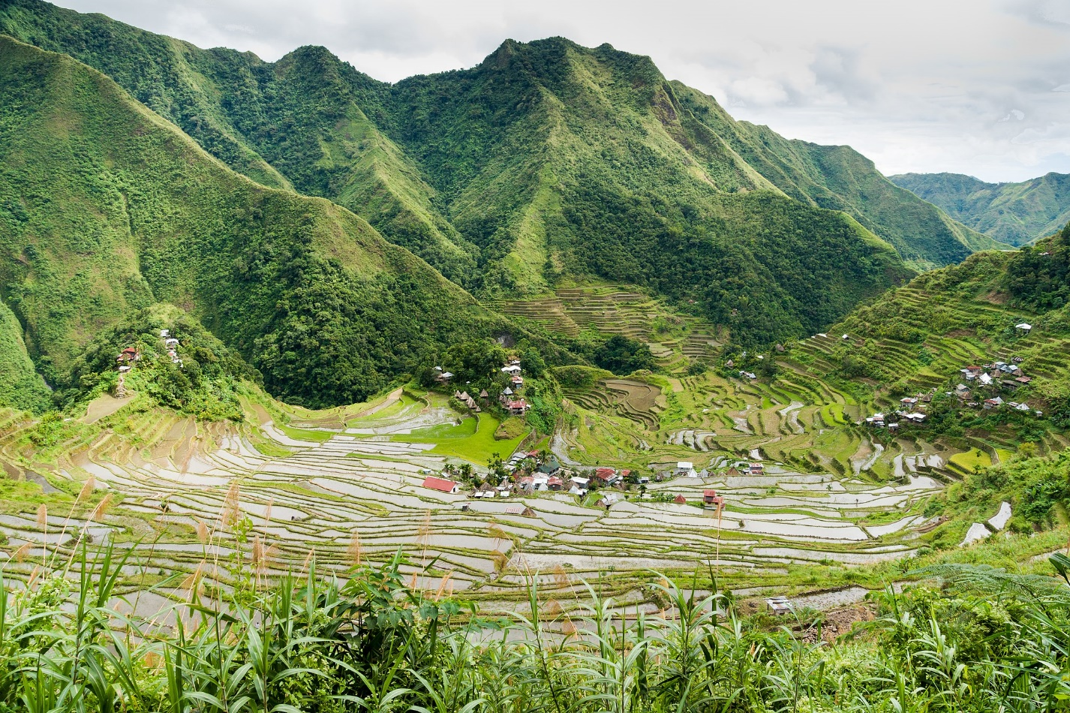

Nguồn: CEphoto, Uwe Aranas, https://commons.wikimedia.org/wiki/File:Banaue_Philippines_Batad-Rice-Terraces-04.jpg

Vùng đất thấp: Châu thổ Mekong, Vietnam

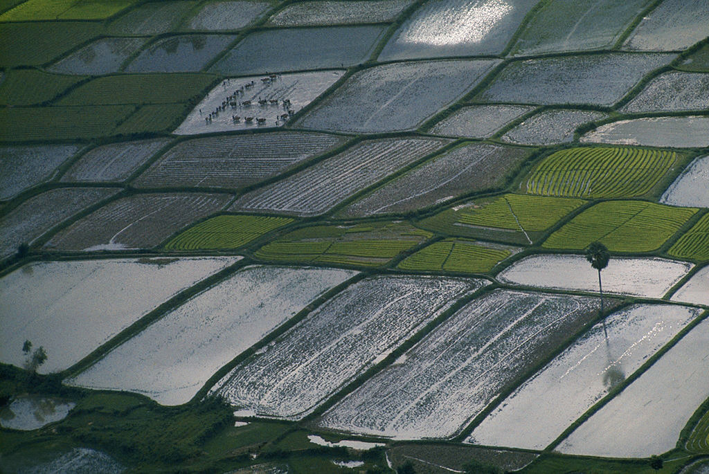
Nguồn: Wilbur E. Garrett, https://www.flickr.com/photos/13476480@N07/17850359166

Vùng duyên hải: Bali, Indonesia

Nguồn: Martin Fuhrmann, https://www.flickr.com/photos/martinfuhrmann/24068107063

Tài liệu 2: Hình ảnh của các cộng đồng ở vùng cao nguyên

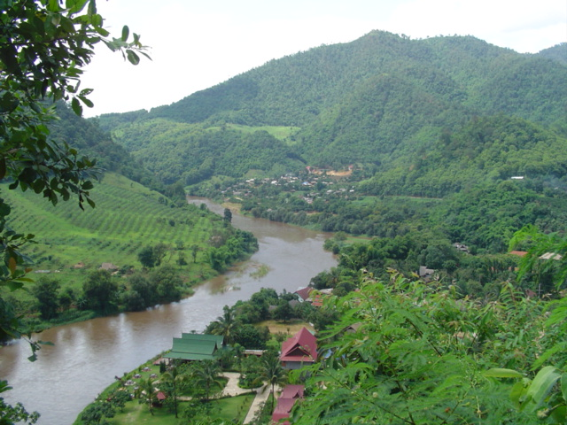
Nguồn: https://commons.wikimedia.org/wiki/File:Hills_in_northern_Thailand.jpg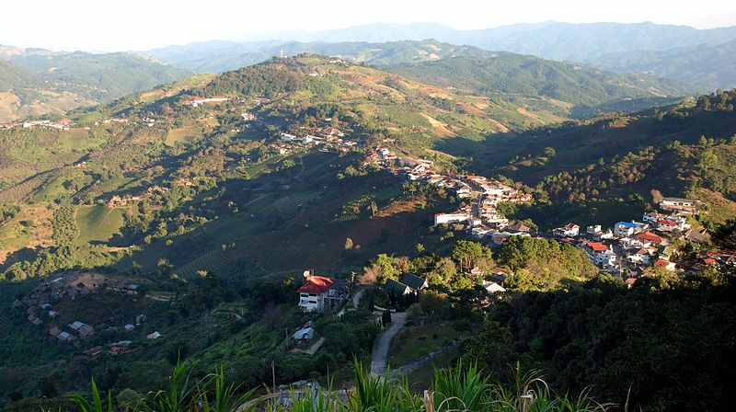Nguồn: https://commons.wikimedia.org/wiki/File:Mae_salong_view_01.jpg
Phou Luang Tai, Laos

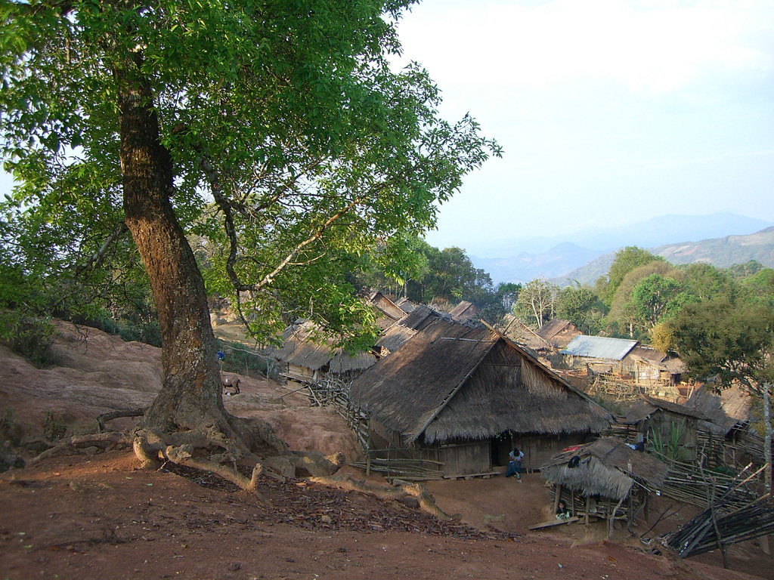
Nguồn: Jason Devitt, https://www.flickr.com/photos/devittj/100752319

Tài liệu 3: Hính ảnh Vương quốc Lanna
Ruộng lúa bậc thang ở Chiang Mai, Thailand

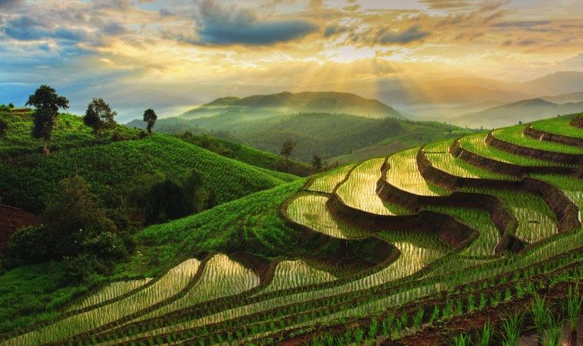
Source: Chatrawee Wiratgasem, https://www.shutterstock.com/image-photo/terraced-rice-field-chiangmai-thailand-209487340

Đền Phra Singh, Chiang Mai, Thailand

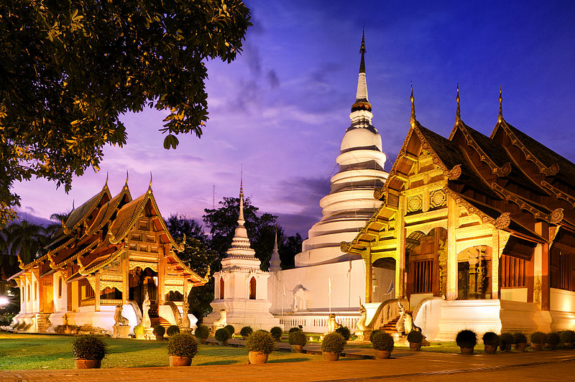
Nguồn: Panupong Roopyai, https://commons.wikimedia.org/wiki/File:Phra-Singh_Temple_Chiang_Mai.jpg
Đền Phra That Chae Haeng, Tỉnh Nan, Thailand

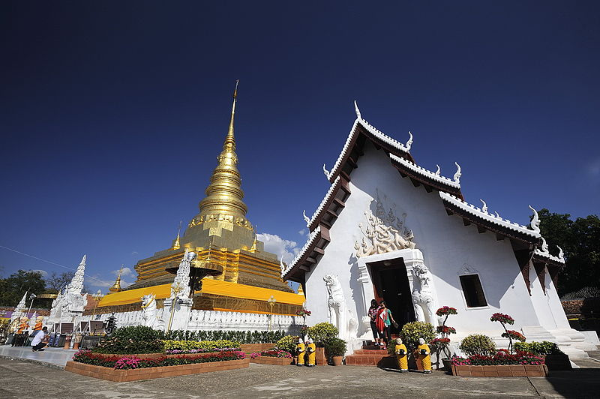
© LannaPhoto, https://commons.wikimedia.org/wiki/File:Phra_That_Chae_Haeng_Temple4.jpg

Tài liệu 4: Niên đại ngắn của Vương quốc Lanna

Lịch sử Vương quốc Lanna (1200s-1700) liên kết chặt chẽ với lịch sử của một số vương quốc ở Đông Nam Á, vì khu vực mà chúng ta liên đới ngày nay với Bắc Thái Lan nằm ởmột giao lộ . Một số nền văn hóa của vùng cao nguyên/đất cao và vùng thấp của Đông Nam Á đan xen với nhau và gắn liền với Vương quốc Lanna. Những nền văn hóa này bị ảnh hưởng nhưng cũng tiếp thu được truyền thống của các vương quốc vùng cao, và hòa lẫn vào các dân tộc của họ
Người Mon từ lâu đã là một dân tộc có nên văn hóa, hệ thống tín ngưỡng, truyền thống và ngôn ngữ riêng biệt. Họ có tầm ảnh hưởng quan trọng với Vương quốc Lanna trong suốt những năm 1200. Vương quốc Bagan, một vương quốc vùng đất thấp đã có lúc tuyên bố quyền lực đối với một số khu vực cao nguyên gần Lanna, chịu tác động chính bởi thương mại, phật giáo, luật pháp và nhân công.
Đến thập niên 1250, một tộc người mới là Tai, đã tác động vào phạm vi ảnh hưởng của người Mon. Ra khỏi Mông Cổ, người Tai di chuyển về phía nam hướng về phía Vân Nam và nhập vào mạng lưới của các dân tộc khác sống ở vĩ độ thấp hơn như người Miến Điện và người Môn. Các vương quốc Tai nhỏ hoặc các thành phố tự trị đại diện cho nhiều nhóm văn hóa Tai khác nhau đã được thành lập. Đến cuối thế kỷ thứ mười ba (1275-1281), người Mon đã bắt đầu suy giảm tầm ảnh hưởng và năm 1281, Vương quốc Lamphun, một trong những thành trì lớn trong khu vực, đã bị vua Tai là Mang Rai bắt giữ, đánh dấu sự khởi đầu của Vương quốc Lanna.

Vương quốc Lanna phát triển qua nhiều thế kỷ. Trong thời kỳ này, sự pha trộn của các nền văn hóa Mon và Tai đã cho thấy rằng nó cũng bị ảnh hưởng bởi sự tương tác với các vương quốc của Myanmar, Bagan và Bago trong những năm 1290. Thành phố thủ phủ của Chiang Mai được thành lập vào năm 1296. Vua Mang Rai đã cố gắng thống nhất các thành phố tự trị và các vương quốc nhỏ. Một phần các thành phố tự trị nhỏ hơn này đã liên minh với Lanna, những thành phố khác này liên kết với các vương quốc Miến Điện và trong khi đó các thành phố khác vẫn cảm thấy gần gũi hơn với các thành phố vệ tinh của Trung Quốc.
Giai đoạn giữa năm 1441 và 1526 được coi là Thời kỳ hoàng kim của Lanna, kéo dài khoảng 75 năm. Đó là một thời gian ổn định về kinh tế và chính trị, với chất lượng cuộc sống cao. Những tác phẩm biểu hiện về nghệ thuật và văn hóa lên đến đỉnh điểm, và trong giai đoạn này ta có thể thấy rằng Vương quốc này có nghề thủ công tinh xảo nhầt.
Tuy nhiên, vào cuối thế kỷ XVI, việc mở rộng Vương quốc Xiêm sang phía Nam và Miến Điện sang phía Tây đã góp phần làm suy yếu và chia cắt Vương quốc Lanna. Cuối cùng, Vương quốc Xiêm đã hợp nhất các lãnh thổ có liên quan đến Vương quốc Lanna.
Tài liệu 5: Những hình ảnh ruộng bậc thang ở vùng cao nguyên Đông Nam

Bali, Indonesia

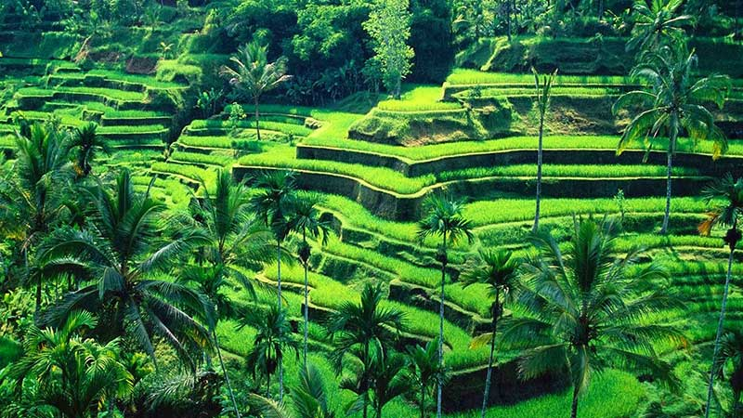
Nguồn: https://www.thingstodoinbali.com/blog/the-most-beautiful-rice-fields-in-bali

Philippines

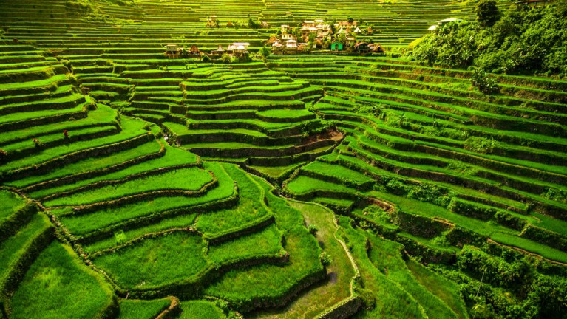
Nguồn: R.M. Nunes, Shutterstock

Tài liệu 6:
Những hình ảnh các cộng đồng vùng đất thấp và vùng cao nguyên của Đông Nam Á

Quang cảnh nông thôn, khu tự trị Shan, Myanmar
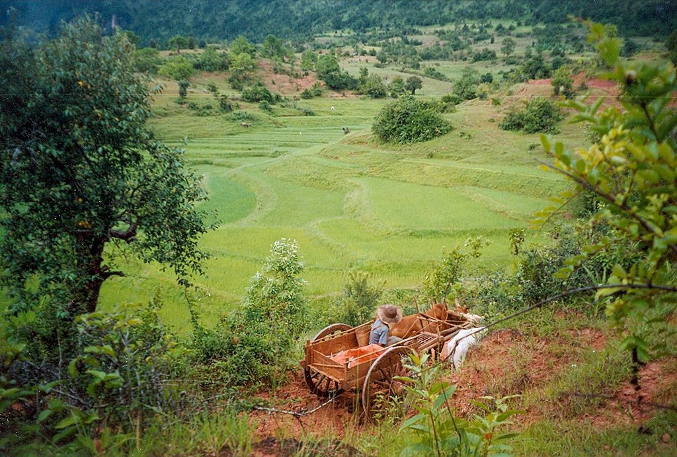
Nguồn: Doron, https://commons.wikimedia.org/wiki/File:ShanFields.jpg

Thành phố Bogor phía sau là núi Salak , Indonesia

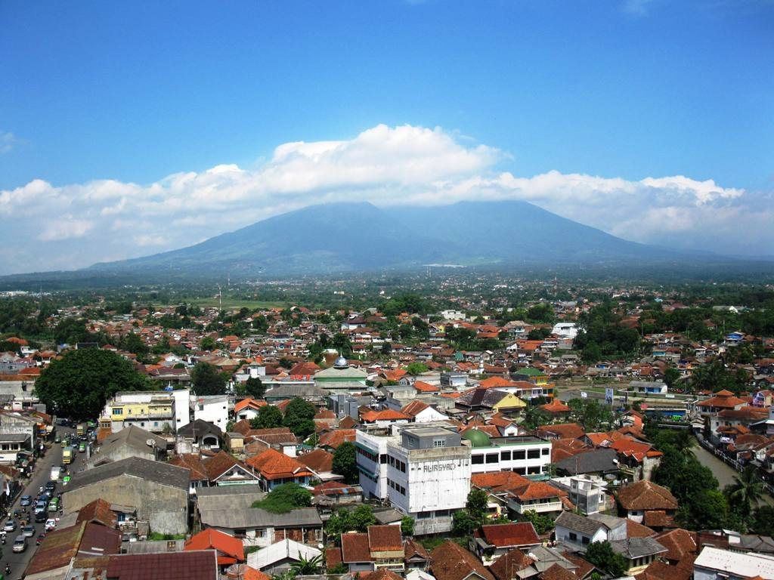
Nguồn: ArgoRaung, https://commons.wikimedia.org/wiki/File:Kota_Bogor_%26_Gunung_Salak.jpg

Banda Aceh, Indonesia

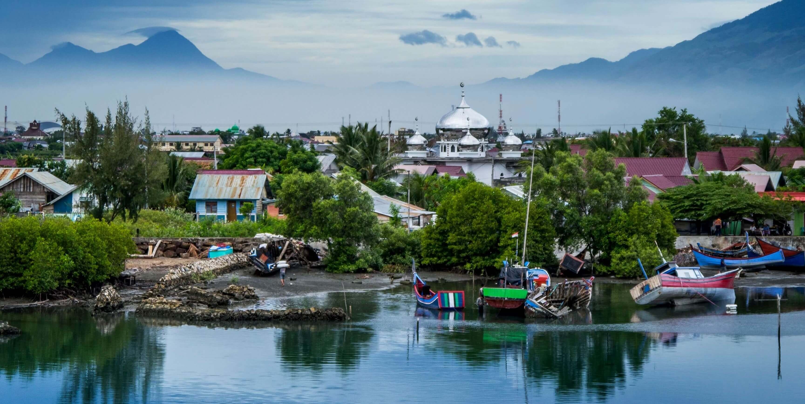
Source : https://commons.wikimedia.org/wiki/File:Banda_Aceh,_Indonesia_-_view.jpg

Hoi An, Vietnam

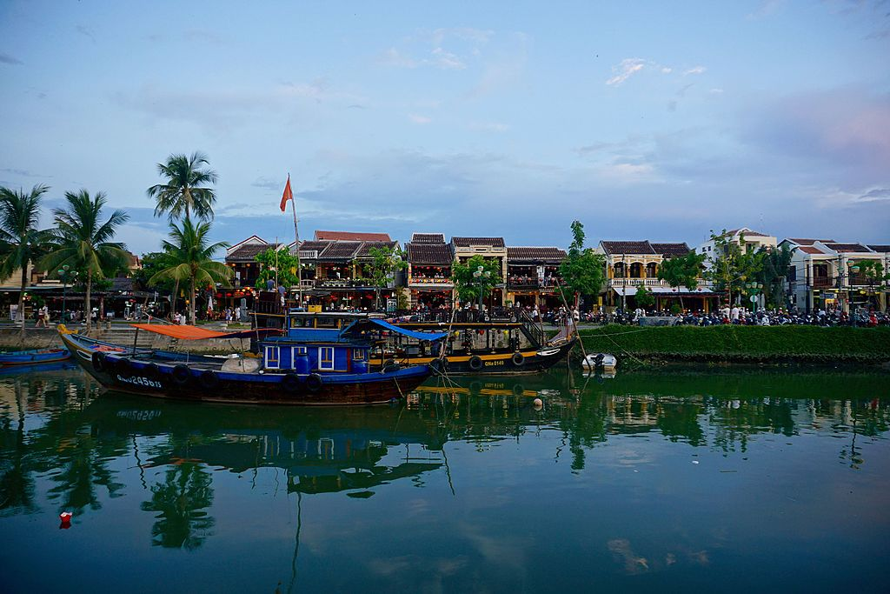
Nguồn: John Lian, https://commons.wikimedia.org/wiki/File:Hoi%27an_by_the_river.jpg

Tài liệu Phát tay 1: Thẻ Ra
Vùng đất cao
Thẻ Ra
Tên:
3 | Dự kiện mới em học được hôm nay
2 | Những điều thú vị em phát hiện được
1 | Câu hỏi lớn em vẫn trong tâm trí em

